Workshop 3
Maria Lucía Castillo García
Índice de contenido
Explicación del flujo 1
Reto: diferencia entre el host EC2 y el contenedor 1
Evidencia de ejecución de cada actividad 3
Parte 1 3
Parte 2 5
Parte 3 7
Parte 4 7
Parte 5 7
Parte 6 8
Parte 7 8
Reto 11

Explicación del flujo
Internet -> Security Group -> EC2 -> Docker -> Nginx -> Flask
1. Internet: abro http://52.23.171.47 en el navegador. Como no pongo puerto, va por el 80.
2. Security Group: AWS revisa si hay una regla que deje pasar ese tráfico. Hay una para el puerto 80 desde cualquier lugar, entonces pasa. Por el 5000 no hay regla, y por eso esa dirección ya no carga.
3. EC2: la petición llega a la instancia por el puerto 80.
4. Docker: ese puerto está conectado con el contenedor de Nginx (el 80:80 del docker-compose).
5. Nginx: recibe la petición y se la pasa a Flask con proxy_pass http://api:5000.
6. Flask: responde el JSON y la respuesta hace el mismo camino de vuelta hasta el navegador.
Flask nunca queda expuesto directamente: la única entrada es Nginx.

Reto: diferencia entre el host EC2 y el contenedor
La EC2 es la máquina virtual completa, con su propio Ubuntu, su IP y su nombre (ip-172-31-30-115). El contenedor es un proceso aislado que corre dentro de esa EC2, con sus propios archivos y su propio nombre (07d25c91099c, que es el ID del contenedor). Por eso los dos hostnames salen distintos.
Como el contenedor está aislado, no puede ver el nombre de la EC2 por sí solo. Para mostrarlo tuve que pasarle el archivo /etc/hostname de la EC2 como volumen. También se nota en la hora: el contenedor usa la hora UTC y no la de Colombia.

Evidencia de ejecución de cada actividad

Parte 1
Instalación de Docker con el script oficial
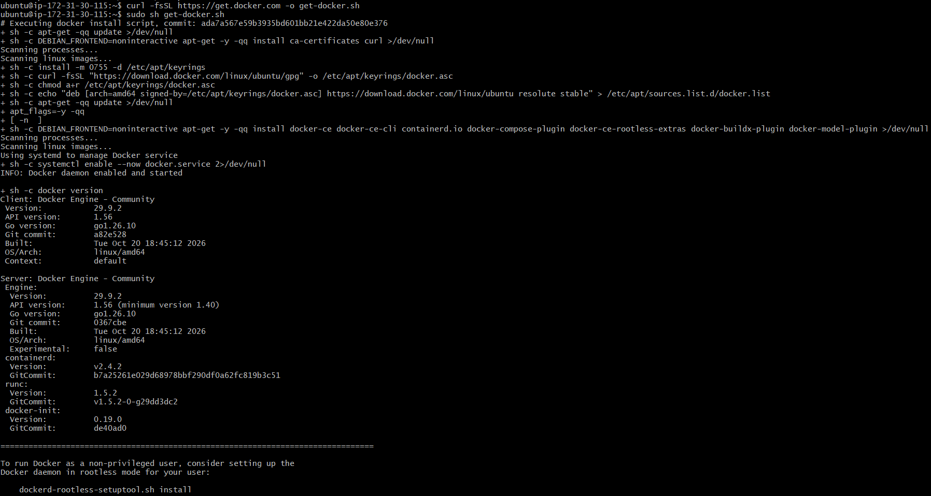
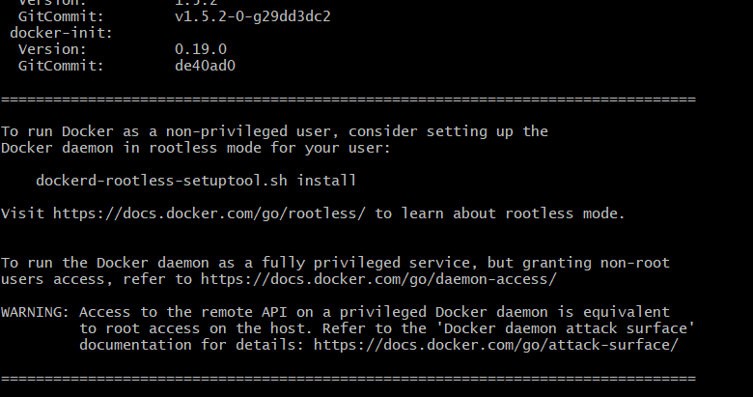
docker --version y hello-world
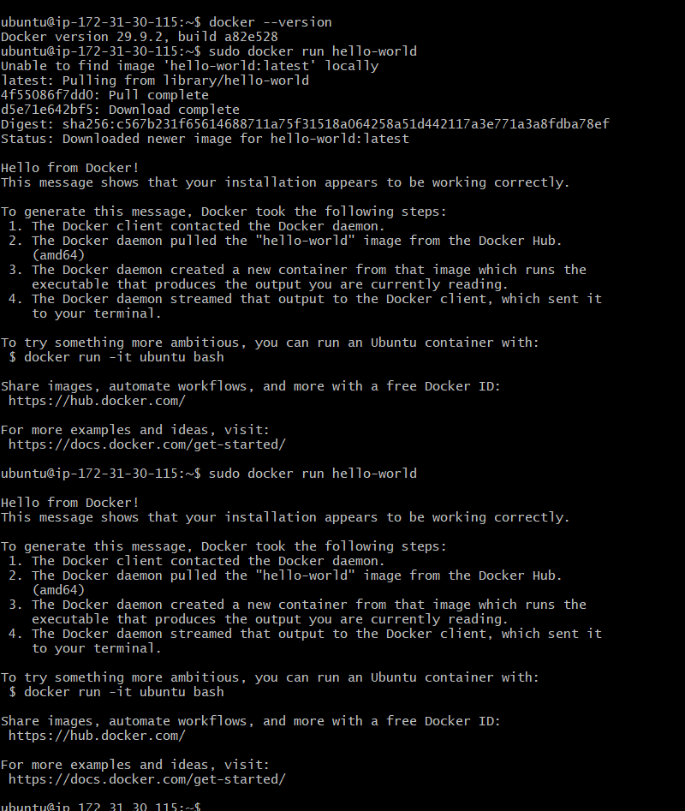
Usar Docker sin sudo
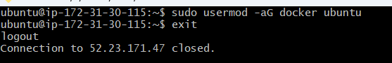
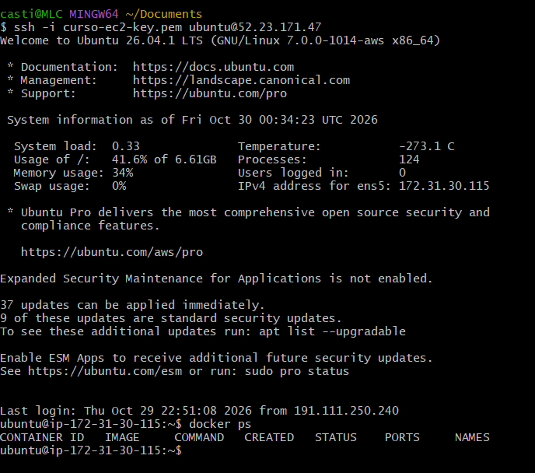

Parte 2
Creación de los archivos
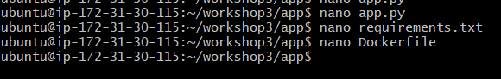
app.py
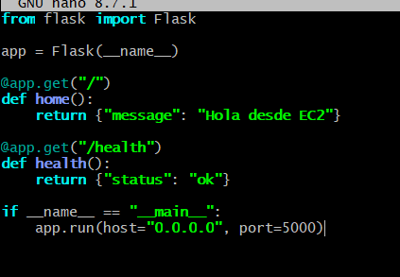
requirements.txt
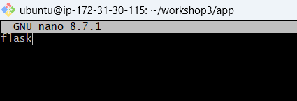
Dockerfile
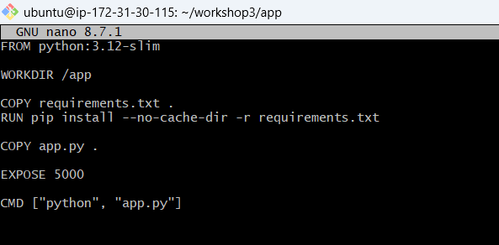
Verificación de los archivos
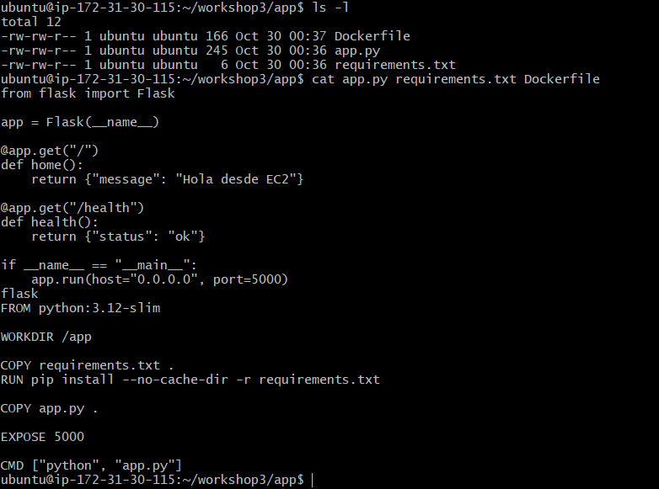

Parte 3
docker build y docker images
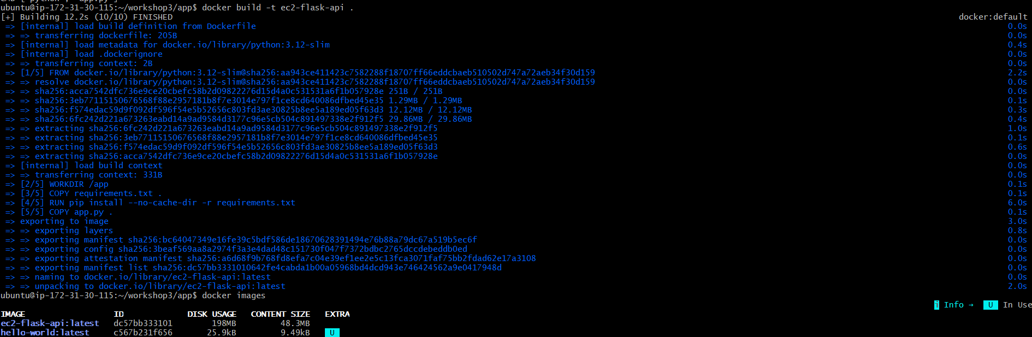

Parte 4
docker run, docker ps y curl

Parte 5
Regla temporal para el puerto 5000
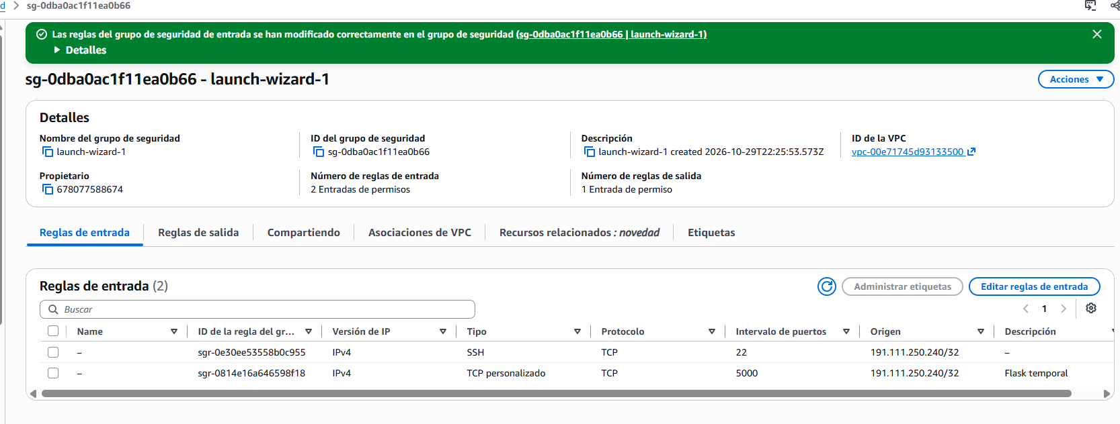
API desde el navegador por el puerto 5000
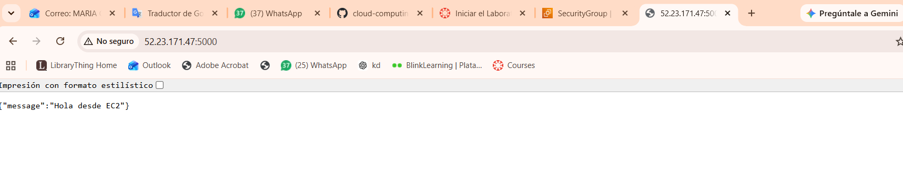

Parte 6
Borrar el contenedor anterior y crear el docker-compose.yml
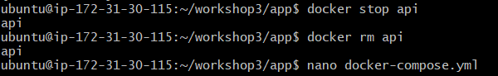
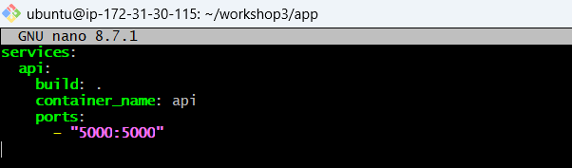
docker compose up y docker compose ps
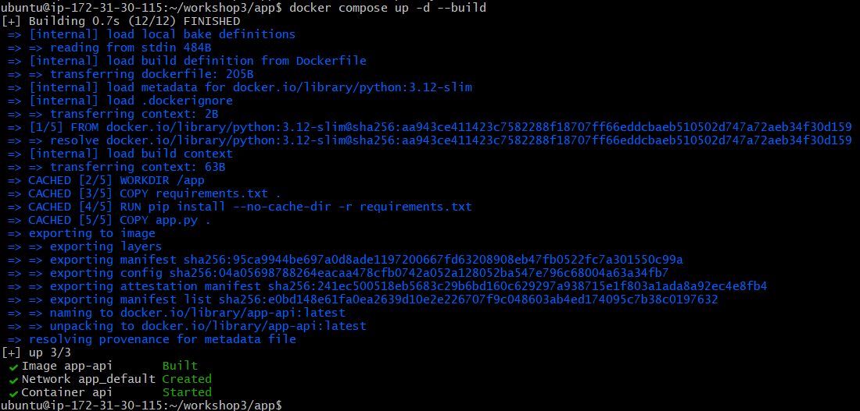

Parte 7
Configuración de Nginx
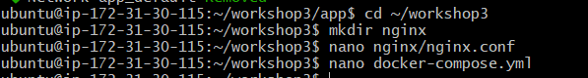
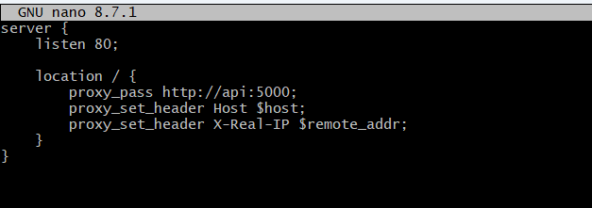
docker-compose.yml con Nginx
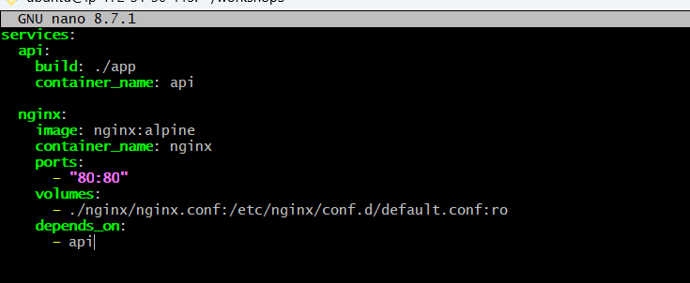
Levantar y probar
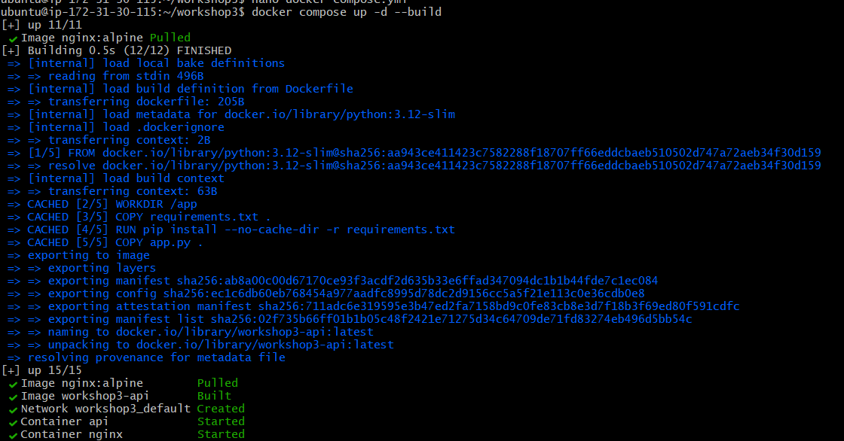
Security group: se abre el 80 y se quita el 5000
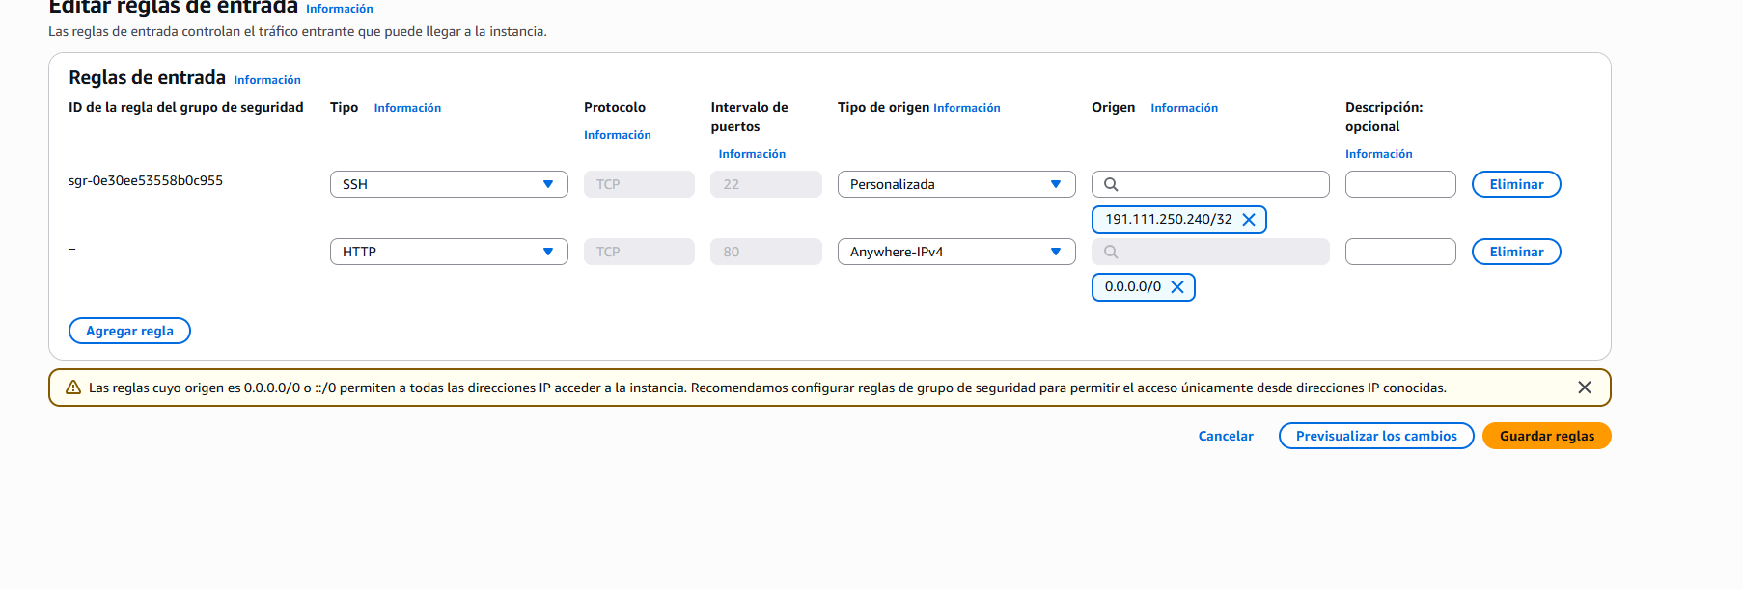
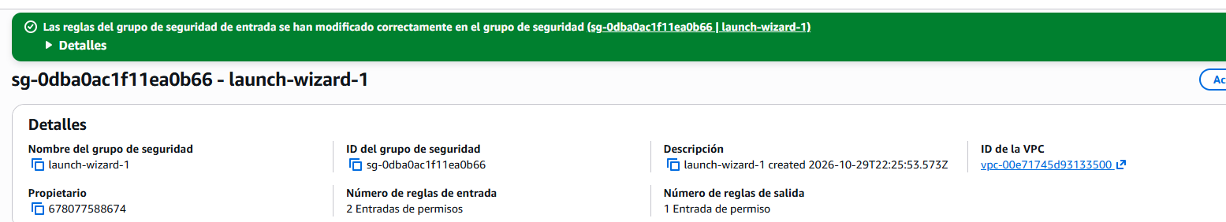
La API por el puerto 80
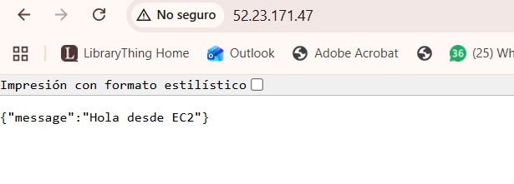
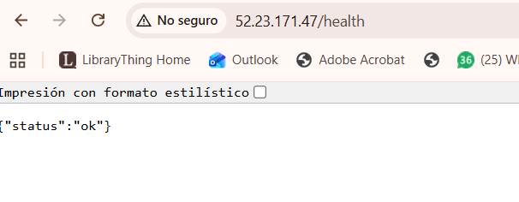
El puerto 5000 ya no responde
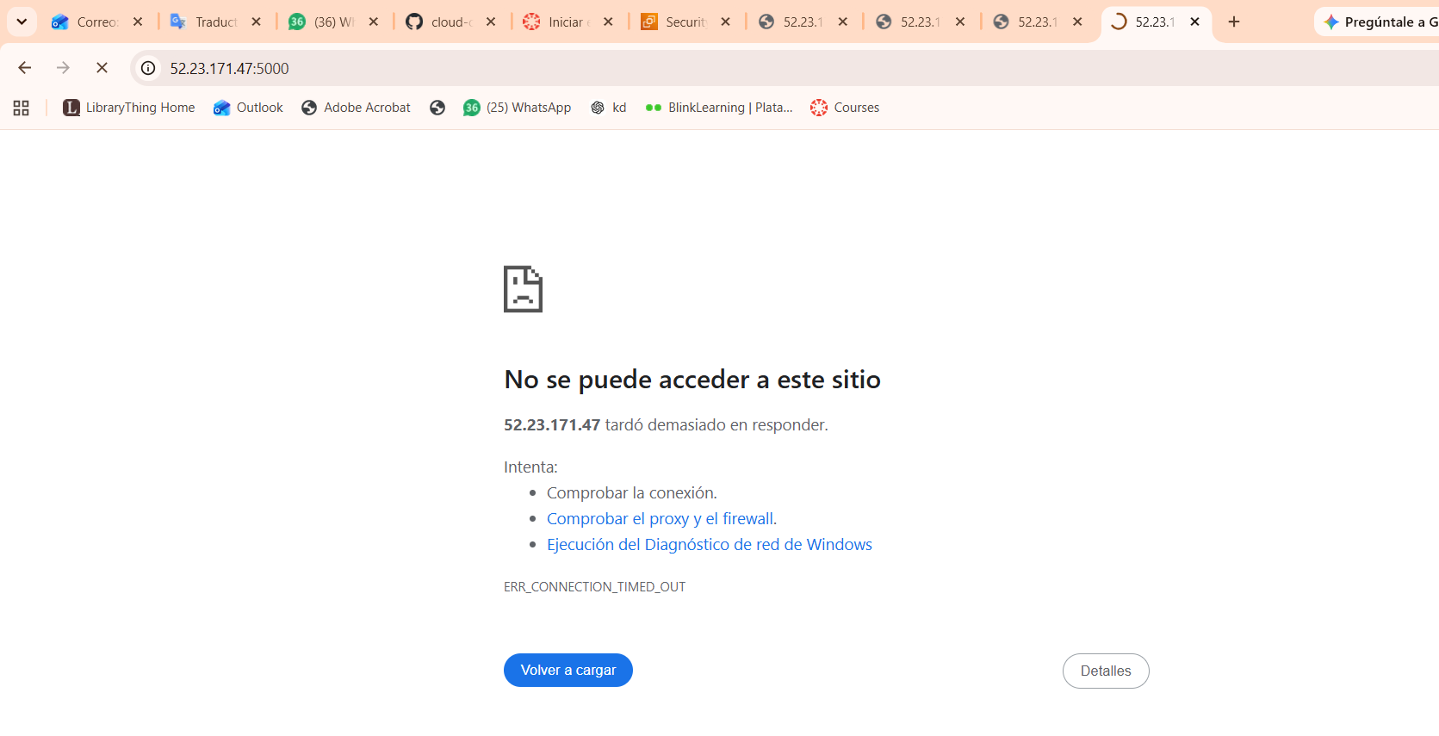

Reto
app.py con los hostnames y la hora
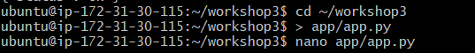
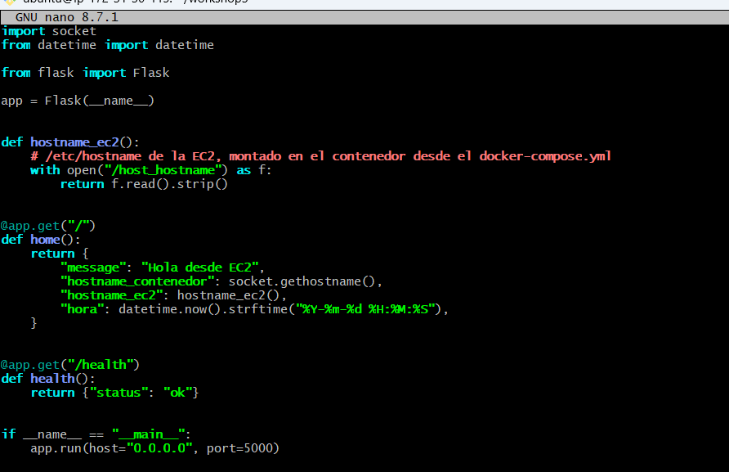
docker-compose.yml con el volumen de /etc/hostname
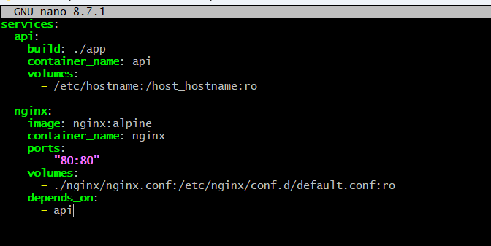
Resultado
